..................
.........................

1- المواد الخام والمرافق أ- المواد الخام الرئيسية ب- مواد خام أخرى ت- المرافق ث- المعدات المستخدمة فى صناعة البويات

2- خطوط الانتاج أ- إنتاج البويات التى أساسها المذيب (الصناعية والمنزلية) ب- إنتاج البويات ذات الأساس المائى ت- إنتاج أحبار الطباعة ث- إنتاج الورنيشات ج- إنتاج راتنجات الألكيد
3- الوحدات الخدمية ومصادر التلوث المحتملة أ- الغلايات ب- وحدات معالجة المياه ت- أبراج التبريد ث- المعامل ج- الورش والجراج د- المخازن ك- منشآت معالجة مياه الصرف الصناعى ق- أفران تسخين زيت التسخين ف- وحدة استرجاع المذيب ن- المطعم وأماكن الإعاشة
4 - الانبعاثات الغازية، والمخلفات السائلة، والمخلفات الصلبة أ- انبعاثات الهواء (الانبعاثات الغازية) ب- المخلفات السائلة ت- المخلفات الصلبة والخطرة ث- بيئة العمل
5- الخصائص المميزة لصناعة البويات

...............................................

قبل الدخول فى اساس الموضوع نريد معرفه بعض المفاهيم

** الراتنجات:
هي عبارة عن سائل كثيف لاصق يُنتج كيماوياً ويستعمل كمثبّت. دوره الأساسي هو تشكيل الغشاء، والقدرة على الانتقال بالغشاء من حالة اللزوجة السائلة إلى الحالة البلاستيكية الصلبة نوعاً ما.
و للراتنجات أيضاً القدرة على تثبيت جزيئات الصبغات و يُحتفظ بها في الغشاء. اختيار طبيعة المُثبّت تحدد خصائص الغشاء التي من خلالها تُعدّل بهامش ملموس عن طريق الصبغات و من أهم خصائص الغشاء:
الالتصاق: الالتصاق إلى المادة المراد طلائها.
اللمعة: المواد اللاصقة عادةً ما تكون لامعة تختلف من مادة لأخرى.
خصائص ميكانيكية: وهذه الخصائص تشمل القساوة و المرونة والمقاومة للصدمات.

** المخضبات Pigments
وهي عبارة عن المواد الملونة( تشمل كل الالوان بما فيها الابيض والاسود) التي تعطي اللون للسطح المدهون أي تخفية من خللا لونها .
لذلك المخضبات تختلف عن الاصباغ .
فالمخضبات تظل معلقة في اوساط البويات وتعمل على خفاء السطح المطلي اما الاصباغ فهي تذوب في الاوساط والماء وتعطي محلولاً شفافاً غير قادر على اخفاء السطح المدهون.
لها خواص بد من اخذها في الاعتبار مثل قوة التلوين ، ودرجه اللون ، الملمس .....
تنقسم المخضبات الى:
-1 خضبات ملونة : نوعين عضوية ، وغير عضوية
-2مخضبات بيضاء مثل ثاني اكسيد التيتانيوم
-3 مواد موسعة
** المواد الرابطة (الاوساط( Biders
مهمتها ان تقوم بربط اللون (المخضب) بالسطح المدهون
المواد الرابطة تنقسم الى:
1- مواد رابطة غير متغيرة : اي لا يحدث لها تفاعل كيميائي اثناء عملية الجفاف ويتم الجفاف لها عندما يتم تطاير المذيب معطيةً طبقة طلاء صلدة. منها الراتينجات الطبيعية Natural Resins) ) مثل نترات السليلوز والمطاط المكلور .
2-موادر رابطة متغيرة : اي يحدث لها تفاعلات كيميائية وهي بلمرة( Polymerization ) اثناء عملية الجفاف

**المذيبات أو المخففات Solvents
وهي الجزء المتطاير من الوسط الحامل ولا تدخل كجزء من طبقة الطلاء النهائية .
والغرض الاساسي منها هو اذابة المواد الرابطة وتنظيم لزوجة البويات واعطاء طلاء منتظم السماكة..........................................
صناعه البويات
وصف الصناعة:
تعد منتجات طلاء الأسطح (البويات) عنصراً هاماً وأساسيا للحفاظ على كل أنواع الأبنية المعمارية ـ بما فى ذلك المصانع ـ من عوامل الطقس العادية. وتعد الأخشاب والمعادن غير المطلية عرضة للتدهور خاصة فى المدن حيث يعجل السناج وثانى أكسيد الكربون من ذلك. بالإضافة إلى أثرها الوقائى، تزيد البويات والورنيشات واللاكيهات من جاذبية السلع المصنعة وتطفى لمسة جمالية على المبانى من الخارج والداخل. ويشار إلى الطلاءات التى يتم استخدامها فى المبانى والأثاث وما شابه ذلك كطلاءات معمارية فى مقابل الطلاءات الصناعية المستخدمة فى المواد المصنعة. وتستخدم البويات الصناعية فى طلاء مجموعة متنوعة من المواد مثل المعادن والمنسوجات والمطاط والورق والبلاستيك وكذلك الأخشاب . وعادة ما يتم استخدام البويات المعمارية فى طلاء الأخشاب أو الجدران الجبس. تتبع صناعة البويات قطاع الصناعات الكيميائية. تنقسم البويات إلى :
1-البويات التى أساسها المذيب .
2-البويات ذات الأساس المائى .
3-الورنيشات ، الطلاءات الخفيفة .
4-أحبار الطباعة .
5-الراتنجات (التى تستخدم فى صناعة البويات والورنيشات).
وعليه ، فهناك خطوط إنتاج مختلفة، ويمكن أن يحتوى مصنع البويات على خط إنتاج واحد أو اثنين من تلك الأنواع أو قد يحتوى المصنع على كل خطوط الإنتاج تلك.وتوفر الوحدات الخدمية (المرافق) متطلبات تلك الخطوط مثل الماء والطاقة والصيانة والتخزين والتعبئة والاختبار والتحليل . ويعتبر الإنتاج المتقطع (على دفعات) أسلوباً شائعاً فى صناعة البويات. وتستخدم المصانع القديمة معدات مفتوحة بينما تستخدم المصانع الحديثة المعدات المغلقة. ومن الضرورى دائماً تنظيف المعدات وخاصة فيما بين الدفعات.

1-المواد الخام والمرافق
أ-المواد الخام الرئيسية :
تتكون البويات السائلة من مخضبات موزعة ومنتشرة فى سائل (وسط حامل) مكون من راتنج أو رابط ومذيب متطاير، وعليه ، يتم تصنيع البويات من ثلاثة مكونات أساسية هى : المخضبات والمواد الرابطة والمذيبات (المخففات) بالإضافة إلى العديد من الإضافات الأخرى من أجل إعطاء البويات خصائص معينة لأغراض أو تطبيقات محددة . ويعرف الجزء السائل من البويات باسم الوسط الحامل. وتتكون الأوساط الحاملة من أجزاء غير متطايرة وأخرى متطايرة :

1-الأجزاء غير المتطايرة من الوسط الحامل

* البويات التى أساسها المذيب: زيوت و/أو راتنجات بالإضافة إلى مجففات (مواد تجفيف) ومواد إضافية تحسينية.
* اللاكيهات: سليولوزات وراتنجات ومواد ملونة ومواد إضافية تحسينية.
* البويات ذات الأساس المائى: ستيرين ـ بيوتاديين وبولى اسيتات واكريليك وبوليمرات أخرى ومستحلبات ومبلمرات، بالإضافة إلى مواد إضافية تحسينية.

2-الأجزاء المتطايرة من الوسط الحامل
*كيتونات وإسترات وكحولات ومركبات أروماتية واليفاتية. المخضبات هى أحد المكونات الهامة والرئيسية للبويات. وبشكل عام يتعين أن تكون المخضبات غير شفافة (معتمة) لضمان قوة تغطيتها ولابد وأن تكون خاملة كيميائياً لتأمين استقرارها وثباتها على السطح وبالتالى بقائها لفترة طويلة. ويجب ألا تكون سامة أو على الأقل تكون درجة سميتها ضعيفة جداً من أجل كل من عمال الطلاء والمستخدمين. وأخيراً يجب أن تكون المخضبات مبللة بمكونات طبقة الدهان ومنخفضة التكلفة. وتختلف أنواع المخضبات فى قوة التغطية لكل وحدة وزن. ويوضح الجدول رقم (1) مكونات البويات المختلفة.

الجدول رقم (1) مكونات البويات

مكونات رئيسية
المكون الوظيفه
عادة ما تكون المخضبات :  - مادة غير عضوية مثل ثانى أكسيد التيتانيوم، أكسيد الكروم، أكسيد الحديد، وأكسيد رصاص، أكسيد زنك  - صبغة نقية عضوية غير قابلة للذوبان معروفة بالتونر  - صبغة عضوية مرسبة على حامل غير عضوى مثل هيدروكسيد الالومنيوم وكبريتات الباريوم أو الطفلة | وظيفة المخضبات والمواد المالئة هى توفير طبقة ملونة بسيطة تعطى شكل جميل. وتعكس الجسيمات الصلبة فى البوية أشعة الضوء وبالتالى تساعد على إطالة عمر البويات وتحمى المعادن من التآكل
المواد الرابطة والأوساط الحاملة . وتلك هى الراتنجات أو الزيوت | وظيفتها هى ربط المخضبات بالسطح المراد طلاءه
المجففات والمذيبات مثل الايثير البترولى والطولوين والزيلين | هذا هو الجزء المتطاير من الوسط الحامل. ووظيفتها إذابة المواد الرابطة وضبط لزوجة البوية، وإعطاء سُمك مضبوط ومتجانس على السطح المطلى
المواد الإضافية التحسينية الأخرى

المكون الوظيفه
مواد مجففة: مثل الكوبالت والرصاص والزنك والزركونيوم والماغنسيوم والكالسيوم والباريوم | لتعجيل جفاف البويات
مواد منع التجلد | تضاف للبويات (الغير مشبعة)، لمنع تصلب سطح البويات أثناء التخزين
مواد منع الترسب | لتحسين كفاءة انتشار المخضبات فى الوسط الحامل ولمنع ترسبها أثناء التخزين
المواد الملونة: تلك المواد هى أنواع خاصة من الزيوت واسترات الفثاليت أو المواد البارافينية عديدة الكلور | لتحسين مطاطية طبقة البويات ولتقليل قابليتها للتشقق
المواد المساعدة على الانتشار، والمواد مبللة والمواد المضادة للإحتراق والمضادة للتعوم والمواد المانعة للرغوة | لإعطاء البوية خاصية معينة لأغراض أو تطبيقات محددة

تركيبة البوية
يعتمد تركيب البوية السليمة على انتقاء المواد الخام والحساب الدقيق لكميات مكونها. وبشكل عام، فالبوية عبارة عن خليط يتم تعليق المخضبات والمواد المالئة فى سائل حامل. علماً بأن تركيبه البويات ترتبط باستخداماتها أو بتطبيقاتها . وتستخدم البويات عموماً لإخفاء الأسطح الأصلية، وإعطاء لون محدد للأسطح، ومقاومة العوامل المناخية، وقابلية الغسيل والتنظيف واللمعة وتحمى الأسطح المعدنية من التآكل. وللحصول على بوية ملائمة ، لابد من انتقاء المخضبات والمواد المالئة والأوساط الحاملة. وعلى وجه العموم ، يتعين أن تكون المخضبات غير شفافة لضمان قوة تغطيتها ويجب أن تكون خاملة كيميائياً لضمان ثباتها وعدم سميتها. وللتنبوء ببعض خواص البويات مثل سهولة دهانها ودرجة لمعانها وقابليتها للغسيل يتم استخدام مؤشر يسمى (PVC) وهو التركيز الحجمى للمخضب فى البوية.

PVC =
حجم إعادة المخضبة فى البوية
حجم المادة المخضبة فى البوية + حجم المكونات غير المتطايرة

ويوضح الجدول رقم (2) قيمة المؤشر (PVC) فى البويات

الجدول رقم (2) قيم مؤشر (PVC) للتركيز الحجمى للمخضب فى البوية

نوع البويات | قيمة المرشر
بويات مطفأة اللمعة (عادية) | 50 – 75 %
بويات شبه لامعة | 35 – 45 %
بويات لامعة  بويات لواجهات المبانى الخارجية | 25 – 35 %
بويات لامعة  بويات لواجهات المبانى الخارجية | 27 – 36 %
دهانات أولية للمعادن | 25 – 40 %
دهانات أولية للاخشاب | 35 – 40 %

ب- مواد خام أخرى
الكيماويات : يتم استهلاك الكيماويات فى المصنع لأغراض مختلفة :
1-الكيماويات المستخدمة هى المذيبات العضوية (ايثير ـ الكلوروفورم والكيتونات والاسترات ـ زيلين - تولوين ، هيكسان والكحول الايثلى والميثيلى) والأحماض (حامض الاسيتيك وحامض البوريك، حامض الأكزاليك ـ حامض البنزويكل ـ حامض الهيدروكلوريك وحامض الكبريتيك) والقلويات (الصوديوم ـ البوتاسيوم وكبريتات الصوديوم وثيوكبريتات الصوديوم ويوديد البوتاسيوم) . وتستخدم هذه الكيماويات فى عمليات الإنتاج وفى معامل مراقبة جودة المواد الخام والمنتجات .
2-محاليل الماء القلوية والمذيبات من أجل تنظيف وغسيل المعدات بين الدفعات .
3-منظفات ومطهرات لتنظيف الأرضيات .
زيت التشحيم: يستخدم فى الجراج وورش العمل.
مواد التعبئة: يتم استخدام أنواع مواد التعبئة المختلفة (مثل رقائق الألومونيوم وحاويات معدنية وبلاستيكية وألواح قصدير وكرتون).

ت- الـمـرافق:
البخار: يتم توليد البخار فى الغلايات التى تستخدم إما المازوت أو السولار أو الغاز الطبيعى كوقود. ويستخدم البخار من أجل توفير الحرارة اللازمة للصناعة، وفى بعض المصانع الكبرى، لتوليد القوة الكهربية.
المياه: تستخدم المياه فى العمليات الصناعية، وفى غسيل المعدات والأرضيات ولتغذية للغلايات وكماء تبريد وللأغراض المنزلية. ويتم معالجة الماء المغذى للغلايات مسبقاً فى وحدات إزالة عسر المياه لمنع تكون القشور . وقد يتم توفير المياه من الشبكة العامة أو الآبار أو الترع. ويحدد نوع مصدر المياه نوع المعالجة المسبقة.

مل ملحوظه : يساعد تحديد المدخلات والمخرجات على التنبوء بالملوثات المتوقعه

ث-المعدات المستخدمة فى صناعة البويات

1- الخلاطات
يتم استخدام الخلاطات من أجل تحقيق التجانس بين مختلف المكونات خاصة فى إنتاج الورنيشات أو البويات ذات الأساس المائى. ويتم استخدام الخلاطات فى العمليات الصناعية التالية :
*خلط الزيوت أو الراتنجات.
*خلط المخضبات والمواد المالئة مع مواد الطلاء.
*تقليل لزوجة (تخفيف) الراتنجات والورنيشات.
*خلط الإضافات مع البويات أو الورنيشات.
*خلط المذيبات أو مواد التخفيف (المخففات) مع البويات لضبط اللزوجة.
*إعداد البويات المستحلبة (ذات الأساس المائى).
هناك العديد من أنواع الخلاطات تستخدم فى صناعة البويات وتختلف حسب اختلاف التطبيقات ومناسبتها معها.

ويعتمد اختيار الخلاط على الآتى :
*اللزوجة : تختلف أنواع الخلاطات المستخدمة فى إعداد المعجون عن تلك المستخدمة فى إنتاج بويات منخفضة اللزوجة.
*فرق الكثافة بين المكونات : ويعتمد الوصول إلى التجانس المطلوب على نوع القلاب وتصميم الريش وسرعة الخلط وميل محور القلاب بالنسبة لمحور وعاء الخلط.
*حجم حبيبات المواد الصلبة الداخلة فى التركيبة: هناك بعض المكونات مثل المخضبات تعتبر أحجامها كبيرة نسبياً مقارنة بالمكونات الأخرى، كما يؤثر تطاير المذيبات على تصميم الخلاطات والحاجة للتبريد.
وفيما يلى الأنواع المختلفة للخلاطات:
*خلاطات يدوية .
*خلاطات أوتوماتيكية (آلية) .
*عجانات .
*الطواحن الغروية .
*المقلبات الدوارة .
*الخلط بتيارات الهواء .
وتوضح الأشكال (1-14) أنواع القلابات أو الخلاطات المستخدمة فى صناعة البويات.
وعادة ما تتكون الخلاطات من خزان خلط (وعاء) ـ وعادة ما يكون رأسى ـ وقلاب أو أكثر يعمل بموتور كهربى ، وربما يتضمن الخزان عوارض رأسية. ويتكون القلاب من عمود مركب عليه ريش او رفاصات والتى يمكن تقسيمها (أى الريش) إلى نوعين أساسيين رفاصات ذات سريان محورى ورفاصات ذات سريان قطرى.
وتوضح الأشكال (1-6) رفاصات سريان محورى ويعد النوع الموضح فى الشكل
(1) هو أكثر الأنواع شيوعاً فى صناعة البويات . ويتم تركيب القلاب الموضح بالشكل (4) فى جدار خزان الخلط بميل مناسب ، ويمكن أيضاً تركيبه رأسياً على محور خزان الخلط باستخدام عوارض رأسية . وتدور مثل هذه القلابات بسرعة تتراوح ما بين 1150 – 1750 لفة فى الدقيقة. وعادة ما يدور النوع الرأسى الموضح بالشكل (5) بسرعة تتراوح بين 350 – 420 لفة فى الدقيقة عن طريق صندوق تروس. ويستخدم فى تعليق الحبيبات الصلبة (عمل محلول معلق). ويستخدم النوع المائل عالى السرعة لتجهيز المستحلبات . ويستخدم النوع ـ الموضح بالشكل (6) الذى يتم تركيبه فى جانب خزان الخلط فى مزج السوائل الخالية من الحبيبات الصلبة.
وتوضح الأشكال (7-10) رفاصات السريان القطرى والتى تحتوى على ريش متوازية لمحور عامود القلاب.
وتقوم الخلاطات التوربينية ـ الموضحة بالشكلين (7-8) بتدوير محتويات خزان الخلط فى حركة دائرية فى الاتجاهين الرأسى والمحورى. وهناك الخلاطات من نوع البدال، ويصل قطر الخلاطات من نوع البدال الموضحة بالشكل (9) ـ إلى 60% من قطر خزان الخلط وتدور بسرعات منخفضة نسبياً.
ويوضح الشكلان (11 – 12) المحركات البدالة المستخدمة فى السوائل عالية اللزوجة أو المعاجين، بينما يوضح الشكل (13) المحركات (anchor) التى تستخدم للسوائل أو المعاجين عالية اللزوجة. ويوجد بهذا النوع حيز (خلوصاً) صغير بين رفاص الخلط، وجدران خزان الخلط. ويوضح الشكل (14) المحرك متعدد الريش كما يوضح الشكلان (15-16) حركة الرفاصات المائلة.
أما الشكل (17) فيوضح العجانات المستخدمة فى إنتاج المعاجين. وتتكون العجانات من خزان منفصل يمكن تركيبه فى الخلاط أو نقله مع محتوياته إلى وحدة التعبئة. ويساعد هذا النظام فى وزن محتوى الخزان قبل الخلط وتنظيف وعاء الخلط فى وحدة التنظيف. وفى هذا النظام يمكن رفع الخلاطات رأسياً أو جانبياً كما هو موضح بالشكل (18).
ويوضح الشكل (19) عجان أفقى يتكون من وعاء على شكل حرفU بالإنجليزية، يدور فيه خلاطان لهما شكل خاص فى اتجاهين متضادين وبينهما حيز (خلوصاً) صغير. وهناك أنواع أخرى من العجانات التى يمكن تسخينها بالبخار أو تبريدها بالماء من أجل التحكم فى لزوجة الخليط.

2- الطواحين
تستخدم صناعة البويات أنواع مختلفة من الطواحين مثل الطواحين ذات الدرافيل أو الطواحين ذات الكرات .. إلخ. ويوضح الشكل (20) طواحين ثلاثية الدرافيل يدور داخلها الدرفيل فى اتجاه عكس الدرفيل المجاور له وبسرعات مختلفة بنسبة 1 : 3 : 9 ويتعين التحكم بدقة فى الحيز الخلوصى بين كل درفيلين للحصول على النعومة المطلوبة لكل نوع من المخضبات. ويؤدى هذا النوع من الطواحين إلى الحصول على التجانس المطلوب حيث يتم تفريق تجمعات المخضبات إلى حبيبات. وهذا النوع مفتوح وبالتالى لا يمكن استخدامه فى طحن البويات التى تحتوى على مذيبات سريعة التطاير حيث إنه يمكن حدوث انبعاثات المذيبات إلى بيئة العمل والهواء الخارجى.
والطواحين ذات الكرات هى نوع آخر من الطواحين. ويتكون هذا النوع من أسطوانة تدور حول محورها الأفقى وتحتوى على كرات الطحن التى قد تكون مصنوعة من الصلب أو الزلط فإذا كانت الكرات مصنوعة من الصلب سيكون تبطين الاسطوانة كذلك مصنوعاً من الصلب ويستخدم فقط مع البويات ذات الألوان القاتمة لكن إذا كانت الكرات مصنوعة من الزلط أو السيراميك، سيكون التبطين مصنوعاً من السيراميك أو السيليكا ويمكن استخدامه مع البويات البيضاء أو الألوان الفاتحة .
وتعتمد كفاءة الطحن ودرجة النعومة على أبعاد الاسطوانة وسرعة الدوران وحجم وكثافة الكرات. وفى بعض الطواحين يكون طول الأسطوانة مساوى لقطرها ولكن للحصول على درجة أعلى من التنعيم يتم استخدام طواحين طولها اكبر من قطرها. وهناك أنواع أخرى تحدث فيها عملية الطحن على خطوات داخل الطاحونة، حيث يتم تقسيم الاسطوانة طولياً إلى أجزاء مزودة بمناخل بأحجام مناسبة تصل بين تلك الأجزاء. ويحدث الطحن الأبتدائى فى الجزء الأول والطحن النهائى فى الجزء الأخير. وفى بعض الأنواع من تلك الطواحين ، يتم استخدام قضبان بدلاً من الكرات من أجل الحصول على حبيبات ذات أحجام متقاربة. ويناسب هذا النوع من الطواحين لطحن المساحيق الجافة أو الجسيمات المعلقة فى السوائل.
يتم استخدام الطاحونة ذات الدرافيل وتلك ذات الكرات فى المصانع الصغيرة . وفى الوقت الحاضر، فأكثر أنواع الطواحين شيوعاً فى المصانع الكبرى الحديثة هى الطواحين الرملية (الرأسية أو الأفقية) والطواحين من نوع (Dyno) .
ويوضح الجدول رقم (3) النسب والتناسب بين القطر الداخلى للطواحين ذات الكرات وقطر الكرات.

الجدول (3) النسبة بين القطر الداخلى للطواحين ذات الكرات وقطر الكرات

القطر الداخلى | قطر الكرة (سم) ونسبتها
30- 60 | 1.5 (70%)، 2.5 (30%)
90 – 120 | 1.5 (30%)، 2.5 – 4 (60%)، 4 – 5 (10%)
120 – 150 | 2 – 2.5 (85%)، 5 – 6.5 (15%)

3- المرشــحات
تتلوث السوائل بمواد غريبة تسقط فيها أثناء خطوات التصنيع فى صناعة البويات والورنيشات أو أثناء عملية تسخين الزيت. علاوة على ذلك ، قد تحتوى البوية على جسيمات لم يتم طحنها بالحجم المطلوب أو بعض البوليمرات التى لم تذوب، أو بعض التجلدات السطحية فى سائل الدهان. ولهذه الأسباب، يتعين تنقية الورنيشات والبويات بواحدة من الطرق التالية :
*الطاحونة ذات الاسطوانة الواحدة : ويمكن استخدامها كمصفاة حيث سيتم فصل كل حبيبات المخضبات الكبيرة والجسيمات الغريبة فى قادوس الطاحونة.
*المناخل الناعمة.
*أجهزة الترشيح بالضغط.
*أجهزة الفصل بالطرد المركزى لتنقية الورنيشات.
*طريقة الترسيب من أجل تنقية الورنيشات.

4- أجهزة التعبئة والتغليف
قد يكون التغليف يدوياً أو نصف آلياً أو آلياً حسب حجم الإنتاج. وهناك أنواع كثيرة من ماكينات التعبئة تختلف فى سرعتها وفى تداول العبوات .

شكل رقم (1) رفاص بحري شكل رقم (2) رفاص محوري

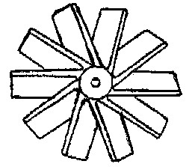
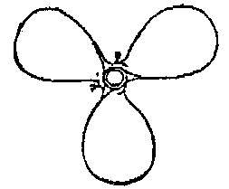

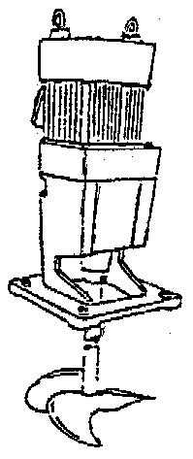
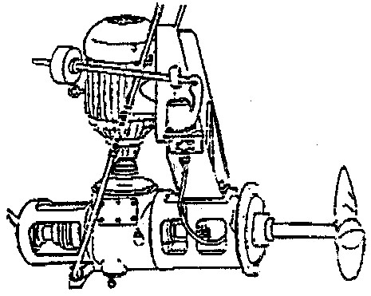

شكل رقم (3) قلاب ثابت ذو سريان محوري شكل رقم (4) قلاب أفقي يدخل وعاء التقليب جانبياً

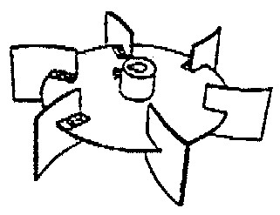
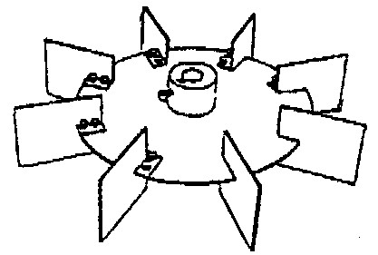

شكل رقم (5) توربينة ذات ريش منحنية
شكل رقم (6) توربينة ذات ريش مستوية

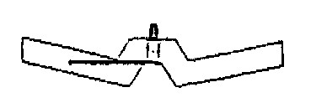

شكل رقم (8) توربينة ذات ريش محورية

شكل رقم (7) بدال

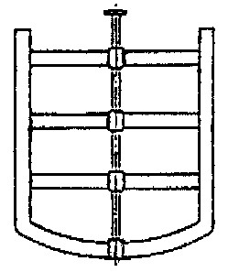
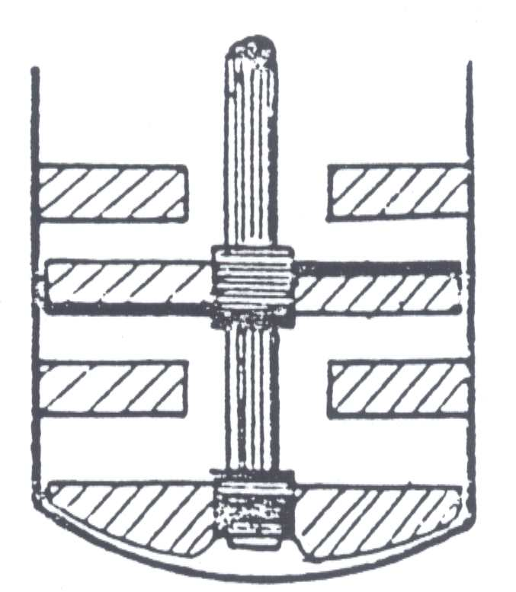

شكل رقم (9) قلاب
شكل رقم (10) قلاب ذو بدال
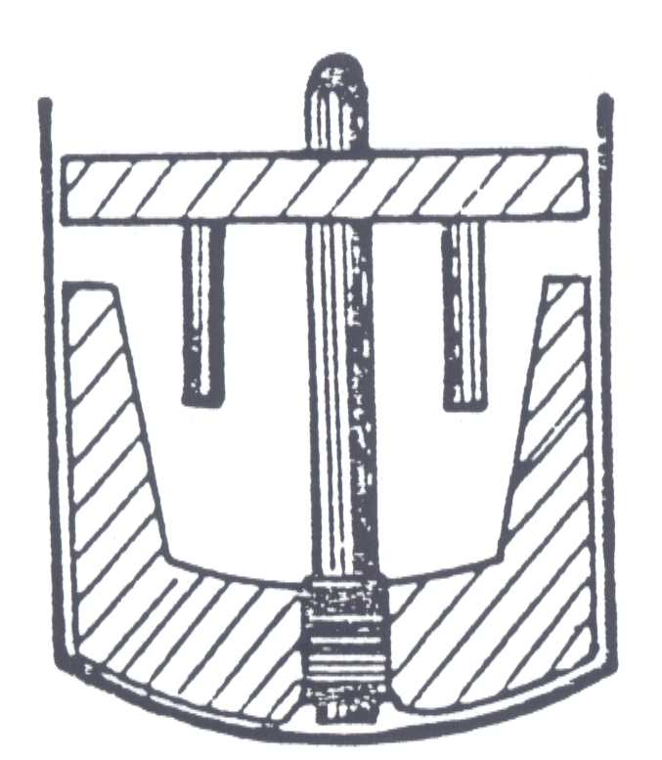
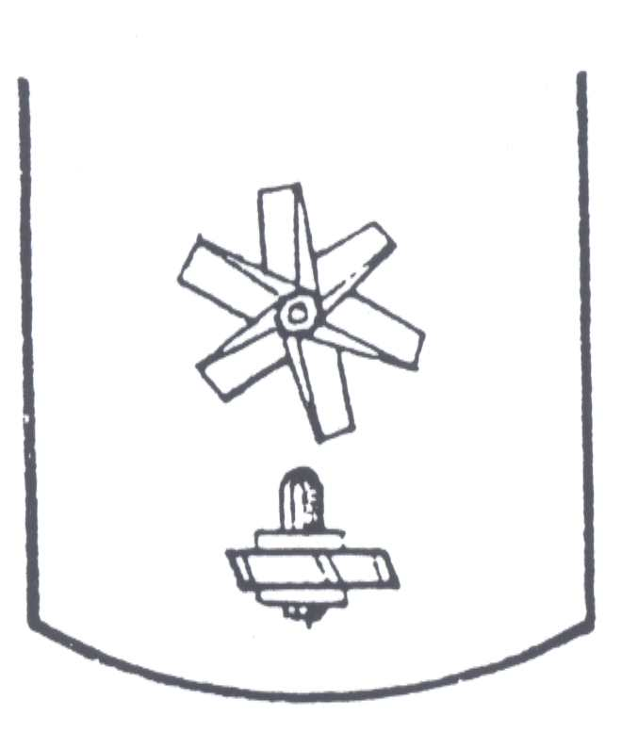

شكل رقم (11) قلاب هلبي

شكل رقم (12) قلاب متعدد الريش
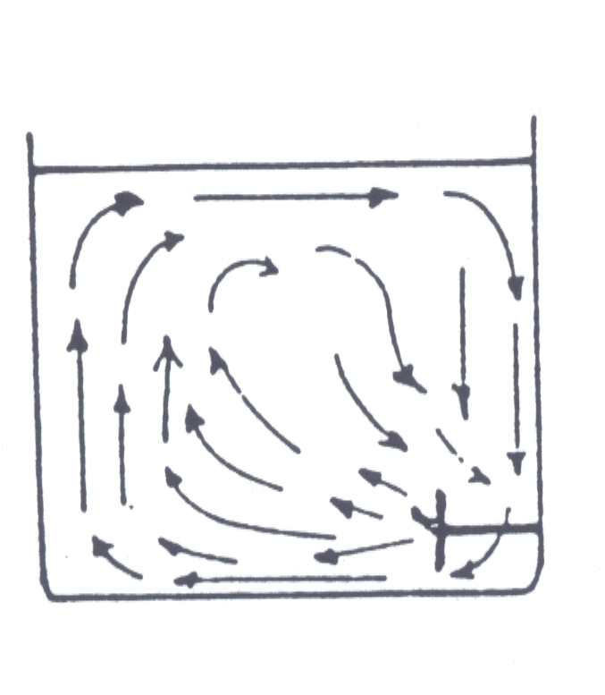
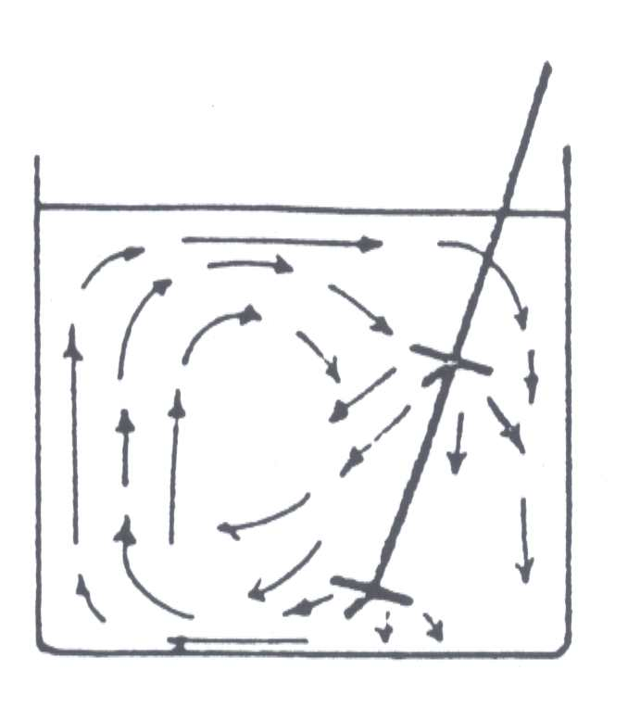

شكل رقم (13) قلاب رفاص افقى
شكل رقم (14) قلاب رفاص راسى

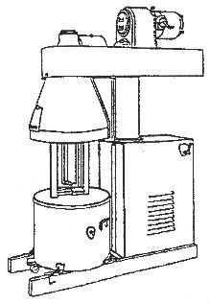
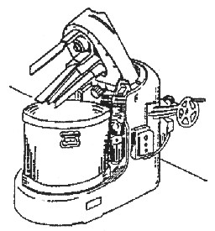

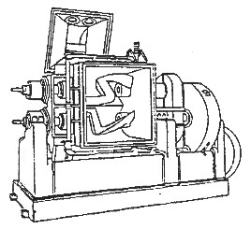
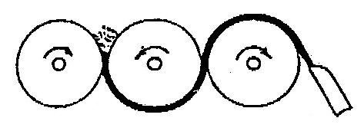
سكين
سرعة عالية
سرعة متوسطة
سرعة منخفضة
مخرجات
تغذية
شكل رقم (15) خلاط معجون ذو وعاء متنقل
شكل رقم (16) خلاط معجون ذو صينية دوارة

شكل رقم (17) عجان أفقي
شكل رقم (18) طاحونة ذات ثلاث درافيل

2- خطوط الإنتاج

يعرض الجدول (4) مختلف خطوط الإنتاج والوحدات الخدمية التى قد تكون موجودة فى أى مصنع.

ملحوظة : إن معرفة العمليات الخاصة بكل خط إنتاج ووحدة خدمية تتيح التنبؤ بالملوثات الناتجة ومخاطر التلوث والمخالفات المتوقعة، كما تساعد أيضاً فى تحديد أساليب وبدائل التكنولوجيا الأنظف.

الجدول (4) خطوط الإنتاج والوحدات الخدمية فى صناعة البويات

خطوط الإنتاج | الوحدات الخدمية
البويات ذات الأساس المائى  البويات التى أساسها المذيب (المنزلية)  البويات التى أساسها المذيب (الصناعية)  خط إنتاج أحبار الطباعة  خط إنتاج الورنيشات  خط إنتاج الراتنجات | أفران التسخين (سخانات زيت التسخين)  أبراج التبريد  وحدة استرجاع المذيب  ضواغط الهواء  غلايات  مولدات كهرباء  معامل جودة  ورش  ميكانيكية وكهربية  جراج  مخازن  محطات معالجة مياه الصرف  مطعم ومجمع سكنى

وتستخدم المصانع الكبرى عدد من المواد الخام والكيماويات وتنتج منتجات متعددة لأغراض مختلفة. وتتميز صناعة البويات بكونها تعتمد على عمليات إنتاجية تتم على دفعات الأمر الذى يساعد فى ضبط خواص البويات ولونها.
ويوضح الشكل (21) العمليات الصناعية المستخدمة فى صناعة البويات. وهى (الخلط الطحن، والترشيح، والتعبئة).
وتستخدم التفاعلات الكيميائية فى صناعة مكونات البويات وكذلك أثناء جفاف طبقة البويات الرقيقة على السطح المطلى. علماً بأن هذه المكونات إما أن يتم استيرادها أو شراؤها من مصنع آخر لإنتاج الكيماويات، وعليه، فلن يتم تناول العمليات الكيميائية الخاصة بصناعة تلك المكونات فى هذا الدليل.
وتجدر الإشارة إلى أن إجراءات التصنيع الموضحة بالشكل (21) خاصة بإنتاج البويات بكميات كبيرة ويتم وزن وخلط المخضبات والأوساط الحاملة فى الطابق العلوى من المبنى. وقد يكون الخلاط مشابهاً للعجان الكبير الذى يحتوى على ريش من نوع (Sigma)، ويتم إرسال الدفعات إلى العملية الصناعية التالية حيث يتم الطحن ومزيد من الخلط. وقد يتم استخدام مجموعة متنوعة من الطواحين.
والطحن بين حجرين هو أحد أقدم الطرق المستخدمة، والطواحين ذات الكرات المعدنية والطواحين ذات الكرات الزلط والطواحين ذات الدرافيل الصلب كانت هى الطواحين الأساسية المستخدمة حتى وقت قريب. ويتزايد استخدام الطواحين الرملية والقلابات فائقة السرعة والطواحين الحجرية فائقة السرعة لطحن البويات.
وتعد أنواع المخضبات والأوساط الحاملة، عوامل محددة لاختيار المعدات المستخدمة. ويتطلب خلط وطحن المخضبات فى الزيت مهارة وخبرة لضمان منتج فائق النعومة.
وبعد الخلط يتم نقل البوية إلى العملية الصناعية التالية حيث يتم تخفيفها وتلوينها فى خزان الخلط التى قد تسع دفعات من ألف لتر أو عدة آلاف.
ويتم صب البوية السائلة فى خزان نقل أو مباشرة فى قادوس ماكينة التعبئة. ويتم استخدام أجهزة الطرد المركزى أو المصافى أو المرشحات التى تعمل بالضغط لإزالة المخضبات غير المنتشرة. ويتم صب البوية فى صفائح أو براميل يتم تغليفها ونقلها إلى التخزين وغالباً ما تكون كل خطوة من تلك المذكورة هى خطوات آلية بالكامل.

أ- إنتاج البويات التى أساسها المذيب (الصناعية والمنزلية)
تختلف البويات التى أساسها المذيب حسب استخداماتها، وبالتالى تختلف المواد الخام والإضافات (المواد الللاصقة والمجففات والمواد المقاومة للحرارة ، ..) المستخدمة فى إنتاجها. ويضم هذا النوع كل من البويات الصناعية والمنزلية. ويتم استخدام البويات الصناعية لأغراض صناعية مثل دهان السيارات والغسالات وعمليات طلاء المواسير. أما البويات المنزلية فيتم استخدامها لطلاء المبانى والأثاث.
ويعرض الشكلان ( 22 – 23) العمليات الصناعية الأساسية فى خطوط إنتاج البويات الصناعية والمنزلية التى أساسها المذيب ، والمدخلات إلى الوحدات ومصادر التلوث .

الخلط | يتم وزن راتنجات الالكيد أو الزيوت النباتية (زيت الكتان المغلى) والأحماض الدهنية والمخضبات (ثانى أكسيد التيتانيوم) والمواد المالئة (تلك وكربونات الكالسيوم) والملدنات ويتم نقلها أتوماتيكياً إلى الخلاطات الميكانيكية.
الطحـن | وبعد الخلط يتم نقل الخليط (الدفعة) إلى الطواحين لمزيد من الخلط التجانس. ويرتبط نوع الطاحونة المستخدمة بنوع المخضبات والأوساط الحاملة والمواد المالئة .
التخزين الوسيط | فى بعض المصانع يتم نقل الدفعة ـ بعد الطحن ـ إلى خزان تخزين وسيط لأنه قد تكون الدفعة بحاجة إلى مزيد من الطحن للحصول على درجة التجانس المطلوبة .
التخفيف | يتم بعد ذلك نقل الدفعة من خزان التخزين الوسيط إلى خلاط من أجل تخفيفها حيث يتم إضافة المذيبات الإضافات الأخرى.
الترشيح والتشطيب | وبعد التخفيف يتم ترشيح الدفعة فى المرشح لإزالة المخضبات غير المنتشرة، وأى مواد صلبة متبقية . ويتم إضافة اكاسيد وأملاح معدنية لسهولة التجفيف (كوبالت، رصاص ،وزركونيوم)
التعبئة والتخزين | يتم صب البوية وتعبئتها فى صفائح أو براميل،ثم تغليفها ونقلها إلى المخازن.

ب- إنتاج البويات ذات الأساس المائى
يوضح شكل (24) العمليات الأساسية التى تجرى فى خط إنتاج البويات ذات الأساس المائى، كما يوضح مدخلات كل وحدة ومصادر التلوث . وتتشابه خطوات تصنيع البويات ذات الأساس المائى مع تلك المستخدمة لإنتاج البويات التى أساسها المذيب، باستثناء المواد الخام والتى يتم إضافتها إلى الخليط بترتيب مختلف ، كما يستخدم الماء بدلاً من المذيب كمخفف لقوام البويات.
يوضح شكل (24) العمليات الأساسية التى تجرى فى خط إنتاج البويات ذات الأساس المائى، كما يوضح مدخلات كل وحدة ومصادر التلوث . وتتشابه خطوات تصنيع البويات ذات الأساس المائى مع تلك المستخدمة لإنتاج البويات التى أساسها المذيب، باستثناء المواد الخام والتى يتم إضافتها إلى الخليط بترتيب مختلف ، كما يستخدم الماء بدلاً من المذيب كمخفف لقوام البويات.

الخلط والتخفيف | يحدث الخلط فى البويات ذات الأساس المائى على خطوتين فى الخطوة الأولى (خلط فائق السرعة) حيث يتم خلط المواد المشتتة والمواد غير العضوية (المخضبات والمواد المالئة)، والمواد المبللة خلطاً جيداً. أما فى الخطوة الثانية، يتم إضافة كل من البوليمر والجليكول، وعامل مذيب التجمد وإضافات أخرى وخلطها جميعاً بسرعة منخفضة.  وبالنسبة لمعظم المخضبات وراتنجات الإكريليك والمواد المالئة المستخدمة، فهى مكونة من مواد وعناصر تتفاوت فيما بينها فى نسبة الانتشار فى الماء، وهذه العناصر هى ثانى أكسيد التيتانيوم، وكبريتيد الزنك، والليثوفون، كبريتات الباريوم ، والميكا، السيليكون، الطفلة، وسيليكات الماغنسيوم .
الطحـن | بعد انتهاء خطوة الخلط، يتم إرسال الدفعة إلى الطواحين لزيادة خلطها وطحنها وتحقيق التجانس المطلوب بينها. وترتبط نوعية الطاحونة المستخدمة بنوعية المخضبات والأوساط الحاملة والمواد المالئة.
خلط الإضافات | بعد ذلك، يتم إرسال الدفعة إلى الخلاط، حيث تتم إضافة النشادر والمواد المشتتة إلى الماء، يليها المخضبات (التى سبق خلطها وطحنها فى الطاحونة) ثم الملوثات، ثم العوامل المضادة للرغوة، ثم المواد الحافظة (غالباً ما تكون الفينولات المعالجة بالكلور) ثم البولى فينيل اسيتات، للوصول إلى الخواص المطلوبة، تستخدم الإضافات الأخرى لإكساب البويات خواص معينة.
التخزين الوسيط | فى بعض المنشآت، يتلو الخطوة السابقة إرسال الدفعة إلى خزان تخزين وسيط، حيث من الممكن أن تحتاج الدفعة إلى مزيد من الطحن للحصول على درجة التجانس المطلوبة.
الترشــيح والتشطيب النهائى | ثم يتم ترشيح الخليط فى مرشح للتخلص من أية مخضبات لن يتم انتشارها أو أية مواد صلبة عالقة بالخليط.
التعبئة والتخزين | بعد ذلك يتم صب البويات فى عبوات، ثم يتم تعبئتها ونقلها إلى المخزن، وتتم جميع هذه الخطوات بصورة أوتوماتيكية .
ت- إنتاج أحبار الطباعة
يوضح شكل (25) العمليات الرئيسية التى تستخدم فى خط إنتاج أحبار الطباعة، ويوضح مدخلات كل وحدة ومصادر التلوث. وتتشابه خطوات إنتاج أحبار الطباعة مع تلك المطبقة لإنتاج البويات.ويتم إنتاج أحبار الطباعة من خلال الانتشار الدقيق للمخضبات فى وسط حامل قد يكون زيت تجفيف، مضاف إليه راتنجات طبيعية أو صناعية، وقد تستخدم الزيوت المجففة أو زيوت البترول (المعدنية)، أما الأنواع الحديثة من الراتنجات الصناعية أصبحت تجد صدى أفضل فى الاستخدام نظراً لسرعة جفافها وخواصها التشغيلية الممتازة.
وهناك ثلاثة أنواع لأحبار الطباعة:
الأحبار السوداء، وأحبار العجائن، والأحبار السائلة. وتستخدم أحبار العجائن فى طباعة الصحف، أما الأحبار السائلة فتستخدم فى الطباعة على المعادن البلاستيك والعلب الكرتونية.
الخلط | : تستخدم المواد الرابطة مثل الراتنجات والزيوت، والمخضبات فى حالة أحبار العجائن والسائلة) ،أو اسود الكربون (فى الأحبار السوداء)، المذيب أو الماء تبعاً لنوعية الحبر الذى يتم تصنيعه ويتم إرسال هذه المواد الخام أتوماتيكياً إلى الخلاطات الميكانيكية، حيث يتم خلطها وتجانسها.
الطحـن | بعد تمام عملية الخلط ، يتم إرسال الدفعة إلى الطواحين لزيادة خلطها وطحنها وتحقيق تجانس أكبر بين مكوناتها وترتبط نوعية الطاحونة المستخدمة بنوع المخضبات، والأوساط الحاملة (الزيوت والراتنجات) والمواد المالئة المستخدمة.
التخزين الوسيط | فى بعض المصانع، يتلو عملية الخلط تخزين وسيط، لأن الدفعة قد تحتاج إلى مزيد من الطحن للحصول على درجة النعومة المطلوبة.
الترشيح والتشطيب النهائى | بعد ذلك، يرشح الخليط فى مرشح (غالباً ما يكون جهاز ترشيح بالضغط) للتخلص من أية مخضبات لم يتم انتشارها أو مواد صلبة تسربت للخليط. قد تستخدم الإضافات الأخرى للحصول على بويات ذات خواص معينة.
التعبئة والتخزين | ثم يتم صب الأحبار فى عبوات، وتعبأ، وتنقل إلى المخزن، وجميع الخطوات تتم بصورة أوتوماتيكية.

ث- إنتاج الورنيشات

يوضح شكل (26) العمليات الرئيسية المستخدمة فى خط إنتاج الورنشيات ، ويوضح مدخلات كل وحدة ومصادر التلوث. الورنيش هو محلول معلق غروى غير ملون (غير مضاف إليه مخضبات) وينتج من إذابة راتنجات طبيعية أو صناعية فى زيوت عادية ، أو زيوت يوريثان مذابة فى مذيبات. وتستخدم هذه المواد كطلية واقية أو طلية زينة لعدد من الأسطح خاصة الخشب.

الخلــط | : هناك خطوة واحدة لإنتاج الورنيشات تتمثل فى خلط مواد الربط (راتنجات طبيعية + زيت ، نيتروسيليولوز + راتنج ألكيدى قصير، وزيت يوريثان (urethanated oil)، راتنجات صناعية .. الخ) خلطاً جيداً مع المذيبات. بعد الخلط يتم إضافة المواد الأخرى المضافة ويتم إرسال هذه المواد الخام إلى وعاء خلط بطريقة أوتوماتيكية.
الترشيح والتشطيب النهائى | بعد عملية الخلط، يتم ترشيح الخليط فى مرشح لإزالة المواد الصلبة التى قد تكون قد تسربت إلى الخليط.
التعبئة والتخزين | بعد ذلك يتم صب الورنيشات فى عبوات وتعبئتها ونقلها إلى المخزن، وتتم جميع الخطوات بصورة أتوماتيكية .

ج- إنتاج راتنجات الألكيد

يوضح شكل (27) العمليات الرئيسية المستخدمة فى خط إنتاج الراتنجات ، ومدخلات كل وحدة ومصادر التلوث.
التفـاعل | أى راتنج يتكون من العديد من الجزيئات الصغيرة  (Monomer) من النوع الاستر (Ester)، يمكن تسميته راتنج عديد الاسترات (البولى أستر). وبهذا المفهوم الواسع النطاق، يمكن اعتبار الألكيدات بولى إسترات، رغم أن الاستخدام العام يحدد إطلاق مصطلح الألكيد على البولى إسترات التى يتم إنتاجها من زيت ثلاثى الجلسرين أو أحماض هذا الزيت.  وراتنجات الألكيد هى ناتج تفاعل حامض عديد القاعدية، وكحول عديد الهيدروكسيل، احماض دهنية أحادية القاعدية، أو زيت، وتتفاوت الألكيدات فيما بينها وفقاً لنوعية الزيت المستخدم (ما إذا كان الزيت مؤكسداً أم لا، وعلى طول السلسلة القاعدية، إما قصيرة، أو متوسطة أو طويلة). والتفاعل الرئيسى الذى يحدث فى جميع راتنجات البولى أستر ، بما فيها الألكيدات، هو عبارة عن تفاعل تكثيف لمجموعات الكربوكسيل مع مجموعات الهيدروكسيل، وفصل جزيئات الماء، وتكوين إستر.  فى هذه العملية، يتم إدخال الزيوت الخام (زيت بذر الكتان، زيت فول الصويا ، زيت العصفر ، زيت عباد الشمس، زيت الخروع منزوع الماء، والجلسرين أو/و خماسى الإيريثريتول)، وأندريد الفثاليك (أو أندريد الماليك) والمذيب (الزيلين) إلى مفاعل باستخدام عامل مساعد(Catalyst). بالنسبة للحامض المسمى بأندريد الفثاليك فهو يحتوى على مجموعتى أحماض كربوكسيلية ، تمتلك قدرة تفاعلية لعدد 2 جلسرين.  وتضبط ظروف التفاعل (درجة الحرارة والضغط) للحصول على خصائص معينة للناتج النهائى سواء كان راتنج ألكيد قصير، أو متوسط، أو طويل. ولأن التفاعل عكسى، فإن إتمامه يتطلب نزع الماء منه، وتسهل إضافة المذيبات (الزيلين) نزع الماء من خلال تكوين خليط أبخرة أزيتروبى.
استرجاع الزيلين (فصل خليط الزيلين / الماء) | يمكن استرجاع الزيلين باستخدام واحدة من الطريقتين التاليتين:
 | 1- عملية المكثف/ المرسب: التى يتم فيها أولاً تبريد أبخرة الزيلين و الماء فى مكثف؛ ثم يتم فصل الناتج فى وعاء إلى طبقة غنية بالماء وطبقة غنية بالزيلين. ويتم إعادة تدوير الطبقة الأخيرة إلى المفاعل.
 | 2- فاصل الغاز والسائل: حيث يتم إدخال خليط أبخرة الماء والزيلين إلى جهاز فصل الغاز عن السائل والذى يتم تغذيته بزيلين تعويضى. ويسمح تبريد الأبخرة إلى نقطة الندى بفصل البخار الغنى بالزيلين عن محلول المياه. ويعاد تدوير الزيلين إلى المفاعل ، وصرف المياه الملوثة، إلى نظام المجارى داخلى فى المنشأة.
التبريد | يتم تبريد الراتنج الناتج إلى درجة حرارة 200°م، باستخدام دائرة تبريد بالماء. وقد تكون دائرة التبريد مفتوحة أو مغلقة.
التخفيف | يتم نقل الراتنج إلى خزانات حيث يخفف باستخدام المذيب المناسب.
الترشيح | بعد التخفيف ، يتم ترشيح الراتنج فى مرشح (عادة ما يكون جهاز ترشيح بالضغط) لإزالة أية مواد صلبة عالقة بالراتنج.
التشطيب و ضبط الخواص | بعد عملية الترشيح ، تضاف المواد الأخرى لضبط خواص الراتنج.
التعبئة والتخزين | يتم تخزين الراتنج الناتج فى براميل (للبيع) أو فى خزانات لحين أن تستخدم بعد ذلك فى صناعة البويات التى أساسها المذيب.

3-الوحدات الخدمية ومصادر التلوث المحتملة
قد تتوافر بعض أو كل الوحدات الخدمية أو الوحدات المساعدة التالية بالمنشآت متوسطة أو كبيرة الحجم. غير أن هذه الوحدات الخدمية قد تمثل مصدراً للتلوث، ولذا يتعين التفتيش عليها. يوضح شكل (28) الوحدات الخدمية المختلفة والمواد الخام الداخلة لكل وحدة على حده ، كما يوضح مصادر التلوث المحتملة.

أ-الغلايات
تستخدم الغلايات لإنتاج البخار الذى يستخدم فى توفير الحرارة للعمليات المختلفة. وعلى الرغم من أن بعض العمليات فى خطوط الإنتاج لا تتطلب بخاراً، فإن بعض منشآت تصنيع البويات تمتلك وحدة غلايات لتوفير الحرارة اللازمة لوحدة استرجاع المذيب.
وتحتوى الانبعاثات الغازية ، نتيجة احتراق الوقود (المازوت أو السولار) أساساً على جسيمات صلبة (PM10) (بما فى ذلك المعادن الثقيلة التى قد تكون موجودة بتركيزات كبيرة فى الوقود)، وعلى أكاسيد الكبريت وأكاسيد النيتروجين وأكاسيد الكربون (أول وثانى أكسيد الكربون) وعلى المركبات العضوية المتطايرة ويعتمد تركيز هذه الملوثات فى غازات العادم على تصميم نظام الاحتراق (تصميم الولاعات والفونية وارتفاع المدخنة) وعلى طريقة التشغيل، وعلى مكونات أو تركيبة الوقود. وتنتج مياه صرف من تفوير الغلايات، لكى يتم الحفاظ على تركيز الأملاح المذابة فى مستوى يمنع ترسبها ، وحتى يمنع تكون القشور (التكلس)، وتحتوى مياه التفوير على نسبة عالية من المواد الصلبة أو الأملاح الذائبة. وقد يحدث تلوث لمياه الصرف بزيوت التشحيم أو زيت الوقود وقد تكون الوطأة الحرارية عالية داخل بيئة العمل فى حال غياب العزل الحرارى للغلايات وأنابيب البخار.

ب- وحدات معالجة المياه
هناك عمليات معالجة مختلفة، تعتمد أساساً على مصدر المياه المعالجة مجال استخدامها داخل المصنع .
1-معالجة المياه متوسطة العسر
ويتم فى هذه العملية إزالة أيونات الكالسيوم والماغنسيوم من المياه العسر باستخدام راتنج تبادل كاتيونى (على هيئة صوديوم) حيث يتم إحلال أيونات الكالسيوم والماغنسيوم، بأيونات الصوديوم، وعند استنفاذ قدره الراتنج الاستيعابية، يتم إيقاف التشغيل وغسله غسلاً عكسياً وذلك باستخدام محلول ملحى (كلوريد الصوديوم) بأس هيدروجين يتراوح بين 6 إلى 8 . ويشطف للتخلص من اى زيادة من الملح ثم يعاد مرة أخرى لوحدة معالجة المياه وقد تصل درجة العسر بالمياه المعالجة إلى جزء واحد بالمليون من كربونات الكالسيوم.
2-إزالة العسر من مياه تحتوى على درجة عالية جداً من البيكربونات
تتم معالجة مياه الآبار والقنوات مسبقاً قبل إزالة عسرتها. ويعالج الماء أولاً بالجير الذى يعمل على ترسيب كربونات الكالسيوم وهيدروكسيد الماغنسيوم، ثم باستخدام راتنج التبادل الكاتيونى. بالنسبة للمعالجة بالجير فيتم فيها خفض نسب المواد الصلبة الذائبة، و ذلك من خلال إزالة كربونات الكالسيوم وهيدروكسيد الماغنسيوم من الماء. ويمكن من خلال هذه العملية خفض أملاح الكالسيوم إلى 35 جزء فى المليون، إذا توافرت الفرصة المناسبة والوقت الكافى للترسيب. ثم تضاف مادة تخثر مثل كبريتات الالومنيوم (الشبه) أو كبريتات/كلوريد الحديديك للمساعدة فى ترسيب هيدروكسيد الماغنسيوم . ويضاف هيبوكلوريت الكالسيوم فى بعض الحالات.
وقد حلت حالياً عملية استخدام المواد العضوية متعددة الإلكتروليتات محل المواد الغير العضوية المتعارف عليها والتى تساعد على الترسيب، حيث تترسب الحمأة ويتم التخلص منها فى الأماكن المخصصة لذلك، بينما يمر الماء على مرشح رملى ، ثم مرشح كربونى نشط يزيل آية مواد مسببة للرائحة أو المذاق. ثم يمكن استخدام مرشحات فائقة الدقة لإزالة الآثار الباقية من المواد الصلبة.
وهناك أسلوب ناجح لزيادة عملية الترسيب تتمثل فى استخدام الحمأة السابق ترسبها، حيث تعمل جزيئات الحمأة كبذور أو انويه تساعد على زيادة الترسيب. وكلما زاد حجم الانويه كلما زاد معدل الترسيب، وأيضا إذا أتيح زمن تلامس مناسب بين الحمأة والمياه ولذلك للوصول إلى ترسيب كامل وسريع.

3-عملية الترشيح الدقيق خلال الأغشية (التناضح العكسى / الديلزة الكهربية)
يمكن تنفيذ عملية الترشيح الدقيق من خلال الأغشية الغير منفذة، باستخدام أسلوب التناضح العكسى. وفى هذه العملية، يتم تمرير المياه عبر غشاء شبه مسامى بواسطة الضغط لفصل الأملاح والشوائب.

ت-أبراج التبريد
تستخدم كميات من مياه التبريد لتبريد الأفران والمعدات المستخدمة فى التصنيع. وتعد أبراج التبريد هى الوسيلة المناسبة لإعادة استخدام وتدوير المياه، وبالتالى تقليل حجم استهلاكه . ويحدث أثناء التبريد تبخير جزئى للمياه، ويؤدى ذلك إلى زيادة فى تركيز الأملاح الذائبة التى يتم التحكم فيها من خلال تنقية بعض المياه الناتجة عن تفوير الغلاية. وتحتوى مياه التفوير على نسبة عالية من المواد الصلبة الكلية الذائبة.

ث- المعامل
تقوم معامل صناعة البويات بالمهام التالية:
* اختبار المواد الخام لمطابقتها مع المواصفات القياسية.
* مراقبة الجودة للمنتجات للتأكد من مطابقتها للمواصفات القياسية.
* قياس الخصائص الفيزيائية والكيميائية والميكانيكية للمنتجات النهائية.
وتستخدم المواد الكيماوية التى تتضمن مواد خطرة، فى المعامل، ولذا فلابد من مراجعة عمليات التخزين والتداول بواسطة المفتشين، علاوة على ضرورة التخلص من عبوات المواد الكيماوية الفارغة التى تعد من المخلفات الخطرة.

ج-الورش والجراج
تتميز الورش بأهمية كبيرة فى صناعة البويات ، حيث يتم تقسيمها إلى ورش ميكانيكية وأخرى كهربية وتقوم هذه الورش بإصلاح وصيانة المعدات. وقد تحدث المخالفات البيئية فى الورش نتيجة لما يلى:
* الضوضاء
* صرف مياه الغسيل الملوثة بالمذيبات أو زيت التشحيم.
* صرف زيوت التشحيم المستهلكة.
أما التلوث داخل الجراج فيعتمد على نوعية الخدمات التى يقدمها الجراج، ووجود محطات تزويد بالوقود الديزل أو البنزين يعنى ضرورة تخزين الوقود تحت الأرض أو فوق الأرض فى خزانات تحتاج إلى خطط وإجراءات لمنع تسرب الوقود منها. وينتج من استبدال زيت التشحيم الزيت المستخدم أو المستهلك وقد يتم التخلص منه فى شبكة المجارى أو بيعه لمنشأة إعادة تدوير.

د-المخازن
تعتمد مواصفات مناطق التخزين (المخازن) على طبيعة وخصائص المواد المخزنة:

* تنص القوانين البيئية على ضرورة تطبيق نظام خاص لتداول وتخزين المواد الكيماوية الخطرة المستخدمة.
* يتم تخزين الوقود المستخدم فى تمويل السيارات أو الغلايات أو الأفران، فى خزانات فوق أو تحت الأرض، حيث تتطلب هذه الخزانات خطط وقائية مناسبة لمنع التسربات والانسكابات.
ك-منشآت معالجة مياه الصرف الصناعى
على الرغم من أن محطات معالجة مياه الصرف الصناعى يعد واحداً من إجراءات الحد من التلوث، فلابد من مراجعتها والتفتيش عليها لضمان عدم تلويثها للبيئة. وقد ينتج التلوث عن قصور فى التشغيل أو الإدارة. وعادة تصرف منشأة إنتاج البويات مياه صرف ترتفع فيها نسبة المواد العضوية. وقد يحدث من فترة إلى أخرى، أن يتم صرف كمية هائلة من مياه الصرف بسبب استخدام طريقة الإنتاج المتقطعة (على دفعات) نتيجة غسيل المعدات بين الدفعات وقد تنتج مياه الصرف كذلك بسبب ظروف داخلية خاصة بالمنشآت، أو لتغيرات موسمية فى معدلات الإنتاج، أو نقص التحكم، أو وجود "ظروف طارئة"، مثل انقطاع الطاقة مثلاً. ومصادر التلوث المحتملة هى:
* الحمأة الناتجة عن معالجة مياه الصرف .
* مياه الصرف المعالجة والتى قد تمثل مصدراً للتلوث إذا لم يتوافق مع معايير اللوائح والقوانين البيئية ذات الصلة.

ق- أفران تسخين زيت التسخين
يتم تسخين زيت التسخين داخل فرن، حيث يحترق الوقود لإنتاج الطاقة المطلوبة لتسخين الزيت وقد ينتج التلوث من تسرب الزيت أو انسكابه . وتنتج الانبعاثات الغازية من المداخن نتيجة احتراق الوقود (مازوت أو سولار) فى الفرن.

ف-وحدة استرجاع المذيب
يمكن استرجاع المذيب المستخدم الذى ينتج عن عملية تنظيف المعدات، خاصة فى خط إنتاج البويات التى أساسها المذيب، باستخدام عملية التقطير التفريغى للمذيب المستخدم، ثم تكثيف أبخرة المذيب. ويمكن استرجاع المذيب ، والحصول على 90% من المذيب ويتبقى 10% منه يحتوى على الحمأة (البويات المتبقية) ويمكن إعادة تدوير المذيب لإعادة استخدامه فى التخفيف أو التنظيف.
بالنسبة للحمأة المترسبة الناتجة من عملية استرجاع المذيب ، يمكن تجفيفها والتخلص منها بسهولة فى المدافن الخاصة بالمخلفات الخطرة، أو استخدامها فى إنتاج طلاء جديد (دهان أولى).

ن- المطعم وأماكن الإعاشة
ينتج عن هذه المنشآت مخلفات صلبة منزلية علاوة على مياه الصرف الصحى.

الشكل رقم (28) الوحدات الخدمية و مصادر التلوث الناتجة عنها

المدخلات | الوحدات الخدمية | مصادرالتلوث
مياه  جير + كيماويات  وقود | وحدة الميسرات  غلايات  بخار  معالجة | حمأة  مياه غسيل عكسى  مياه تفوير  غازات العادم
مياه ساخنة | أبراج التبريد | مياه تفوير الأبراج  (عالية فى نسبة الأملاح الكلية المذابة)
كيماويات | المعامل | مياه صرف  مواد خطرة (التداول)
زيت تشحيم  مياه غسيل الأرضيات والمعدات  كيماويات التنظيف | ورشة كهربائية وميكانيكية | مياه بها زيوت  مخلفات زيوت  مخلفات سائلة
زيوت تشحيم  مياه تبريد | الضواغط | الزيوت المتبقية
وقود  زيوت  مياه غسيل | الجراج | مياه غسيل بها زيوت  مخلفات صلبة  زيوت متبقية
وقود  كيماويات | المخازن | انسكابات  مواد خطرة
مياه صرف | وحدة معالجة مياه الصرف | مياه معالجة  حمأة
مياه | المطعم والاستراحة | مخلفات صلبة  مياه صرف صحى
وقود | أفران تسخين زيت التسخين | انبعاثات غازية  (عوادم احتراق)
مذيبات مستهلكة | وحدة استرجاع المذيب | الحمأة (البويات المتبقية)

4- الانبعاثات الغازية، والمخلفات السائلة، والمخلفات الصلبة
يلخص جدول رقم (5) العمليات الإنتاجية، ومدخلات كل عملية، ومخرجاتها، ومؤشرات التلوث، والتأثير على الأوساط المختلفة.

جـدول رقـم (5) المدخلات والملوثـات الناتجة من كل عمليـة إنتاجية

أهم العمليات المسببة للتلوث | مدخلات العملية | مخرجات العملية | مؤشرات التلوث | مجال  التأثير
البويات التى أساسها المذيبات | المخضبات والراتنجات والمواد المالئة والمواد الرابطة والمذيبات والإضافات الأخرى. | منتج مقبول
 |  | الانبعاثات الهاربة | مركبات عضوية متطايرة ، جسيمات عالقة | بيئة العمل
 |  | المخلفات الصلبة | - الحاويات الفارغة للمواد الكيماوية  - أكياس مرشحات مستهلكة  - الحمأة الناتجة عن الترشيح | التربة
 |  | مياه التبريد المستهلكة | ملوثة بآثار مواد كيميائية (زيوت وشحوم ، الأكسجين الحيوى الممتص (BOD) ، الأكسجين الكيميائيى المستهلك (COD) TDS ، TSS ، جسيمات عالقة (S.S)، الأس الهيدروجينى، اللون، معادن ثقيلة) | المياه
 |  | المذيبات المستهلكة الناتجة عن تنظيف المعدات | ملوثة بالبويات | المياه (فى حالة صرفها على الشبكة)
 |  | الفاقد ، أو التسربات والانسكابات إلى شبكة المجارى | O&G، BOD، COD،TDS، TSS ، S.S ، اللون، الأس الهيدروجينى ، معادن ثقيلة. | المياه
البويات ذات الأساس المائى | المخضبات، المواد المالئة والمواد الرابطة (راتنجات، زيوت ، وشحوم)، ماء، وأمونيا | منتج مقبول
البويات ذات الأساس المائى |  | الانبعاثات الهاربة | مركبات عضوية متطايرة، وجسيمات عالقة | بيئة العمل
البويات ذات الأساس المائى |  | مياه الصرف الناتجة عن التفاعل | مياه ملوثة بالزيلين | المياه (فى حالة صرفها على الشبكة)
البويات ذات الأساس المائى |  | مياه الصرف الناتجة عن غسيل المعدات باستخدام المحاليل القلوية | COD، BOD، O&G اللون الأس الهيدروجينى، S.S، TSS ، TDS، معادن ثقيلة | المياه
البويات ذات الأساس المائى |  | الفاقد والانسكابات والتسربات إلى الشبكة | COD، BOD، O&G واللون الأس الهيدروجينى، S.S، TSS , TDS ومعادن ثقيلة | المياه
البويات ذات الأساس المائى |  | مياه التبريد المستهلكة | ملوثة بآثار كيمائية، O&G ، BOD ، COD ، TDS ، TSS ، S.S، اللون ، الأس الهيدروجينى ، معادن ثقيلة | المياه
البويات ذات الأساس المائى |  |  |  | مخلفات صلبة
احبار الطباعة والورنيشات | مخضبات مواد رابطة (راتنجات، زيوت) ومذيبات | منتج مقبول
 |  | الانبعاثات الهاربة | مركبات عضوية متطايرة، جسيمات عالقة | بيئة العمل
 |  | مياه التبريد المستهلكة | ملوثنة بآثار مواد كيميائية  ( O&G ، BOD ، COD، TDS ، TSS ، S.S، اللون، الأس الهيدروجينى ، معادن ثقيلة) | المياه
 |  | المذيبات المستهلكة والناتجة عن تنظيف المعدات | ملوثة بالبويات | المياه (فى حالة صرفها على الشبكة)
 |  | الفاقد أو التسربات إلى شبكة المجارى | O&G ، BOD ، COD ، TDS ، TSS ، S.S، اللون، الأس الهيدروجينى ، معادن ثقيلة | المياه
 |  | المخلفات الصلبة | - الحاويات الفارغة للمواد الكيماوية  - اكياس مرشحات مستهلكة  - الحمأة الناتجة عن الترشيح | التربة
راتنجات | زيوت نباتية، أحماض دهنية، كحولات/ جلسرول، خماسى الاريثريتول، انهيدريد الماليك، أكاسيد المعادن، مذيبات (زيلين). | منتج مقبول
 |  | مياه الصرف الناتجة عن التفاعل | ملوثة بالزيلين | المياه (فى حالة صرفها على الشبكة)
 |  | الانبعاثات الهاربة | مركبات عضوية متطايرة | بيئة العمل
 |  | مياه التبريد المستهلكة | ملوثنة بآثار مواد كيميائية  ( O&G ، BOD ، COD، TDS ، TSS ، S.S، اللون، الأس الهيدروجينى ، معادن ثقيلة) | المياه
 |  | المذيبات المستهلكة والناتجة عن تنظيف المعدات | ملوثة بالبويات | المياه (فى حالة صرفها على الشبكة)
 |  | الفاقد أو التسربات إلى شبكة المجارى | O&G ، BOD ، COD ، TDS ، TSS ، S.S، اللون، الأس الهيدروجينى ، معادن ثقيلة | المياه
 |  | المخلفات الصلبة | - الحاويات الفارغة للمواد الكيماوية  - اكياس مرشحات مستهلكة  - الحمأة الناتجة عن الترشيح | التربة
أبراج التبريد | مياه ساخنة | مياه تفوير | TSS ، TDS | المياه
التعبئة | منتجات البويات | الفاقد أو الانسكابات فى مياه الصرف | لون COD، BOD، O&G الأس الهيدروجينى ، معادن ثقيلة | المياه
أفران تسخين زيت التسخين | وقود | غـازات المداخن (عوادم احتراق) | اكاسيد النيتروجينNox ، اول اكسيد الكربون CO ، ثانى اكسيد الكربون CO₂ ، جسيمات عالقة PM₁₀ اكاسيد كبريت SO_{x} | الهواء
وحدة استرجاع المذيبات | مذيبات مستهلكة | حمأة | مذيبات ومعادن ثقيلة | التربة
وحدة استرجاع المذيبات | مذيبات مستهلكة | انبعاثات هاربة | (مركبات عضوية متطايرة) | الهواء
محطات معالجة مياه الصرف | مياه الصرف الصناعى | مياه صرف معالجة | اللون، الأس الهيدروجينى، COD، BOD، O&G ومعادن ثقيلة | المياه
محطات معالجة مياه الصرف | مياه الصرف الصناعى | حمأة | TSS ، معادن ثقيلة ، O&G | تربة
وحدات إزالة عسر الماء | مياه غير معالجة (ماء عسر) | مياه معالجة
 |  | غسيل عكسى | مواد صلبة عالقة TSS ، مواد صلبة ذائبة TDS | المياه
الغلايات | مياه معالجة وبخار متكثف | مياه | مواد صلبة عالقة TSS ، مواد صلبة ذائبة TDS | المياه
 |  | غـازات المداخن (عوادم احتراق) | اكاسيد النيتروجين NO₂ ، اول اكسيد الكربون CO ، ثانى اكسيد الكربون CO₂ ، جسيمات عالقة PM₁₀ اكاسيد كبريت SO_{x} | الهواء

أ-انبعاثات الهواء (الانبعاثات الغازية)
هناك مصدران للانبعاثات الغازية فى صناعة البويات:
* غازات العادم الناتجة عن احتراق الوقود المستخدم لتوليد البخار فى الغلايات، وتسخين الزيت فى الأفران (مسخن زيت التسخين).ومؤشرات التلوث هى الجسيمات العالقة (PM₁₀) وأكاسيد الكبريت، وأكاسيد النيتروجين وأول أكسيد الكربون.

* الانبعاثات الهاربة، وهى المركبات العضوية المتطايرة مثل المذيبات ومركبات أخرى منخفضة الوزن الجزيئى (فى البويات ذات الأساس المذيب، والأحبار، وراتنجات الألكيدات والورنيشات) والنشادر (فى البويات ذات الأساس المائى) والجسيمات العالقة (PM₁₀) للمخضبات، وتنتج هذه الانبعاثات عن عمليات التشغيل (الخلط، والطحن ، والتعبئة .. الخ) وتتسرب إلى بيئة العمل والهواء الخارجى

ب- المخلفات السائلة
تعد مياه الصرف هى أكبر ملوث فى صناعة البويات حيث تتنوع مصادرها وتنتج المخلفات السائلة عن حدوث انسكابات او تسربات من المعدات والخزانات والأوعية والخلاطات والطواحين، أثناء التعبئة، بالإضافة إلى عمليات التنظيف والغسيل التى تتم بين الدفعات .
يتم تنفيذ عملية التنظيف باستخدام محاليل قلوية (فى البويات ذات الأساس المائى) أو باستخدام المذيبات (فى البويات التى أساسها المذيب) تحتوى هذه السوائل على الزيوت والشحوم، ونسبة عالية من الأكسجين الحيوي الممتص، والأكسجين الكيميائى المستهلك، والنشادر، والمذيبات، والمعادن الثقيلة (الرصاص، الكروم، والكادميوم، ...) وتعد هذه السوائل مخلفات خطرة.

وتتمثل المخلفات السائلة فى:
** مياه صرف ناتجة عن استخدام محاليل قلوية لغسيل الأوعية والمعدات والمفاعلات، ويحتوى هذا السائل على نسبة عالية من الصودا الكاوية، وعلى الأكسجين الحيوى الممتص، والأكسجين الكيميائى المستهلك، والمعادن الثقيلة، وزيوت وشحوم. وقد تتم معالجة هذه السوائل مسبقاً (معالجة ابتدائية بالترسيب ومعادلة الأس الهيدروجينى) ويعاد تدويرها لإعادة استخدامها. ويتولد عن عملية المعالجة الابتدائية حمأة يتم التعامل معها باعتبارها مخلفات خطرة.

** انسكابات وتسربات المواد الخام والمنتجات الناتجة من المعدات (خلاطات، طواحين، خزانات، وأوعية وماكينات التعبئة، وقد تتسبب هذه التسربات فى تلوث مياه الصرف إذا تم صرفها فى شبكة المجارى الداخلية للمنشأة (ومؤشرات التلوث هى أكسجين حيوى ممتص وأكسجين كيميائى مستهلك، وزيوت وشحوم ومعادن ثقيلة).
** المذيبات المستهلكة الناتجة عن تنظيف المعدات فى خطوط إنتاج البويات التى أساسها المذيبات، ويتم استرجاع المذيب عن طريق التقطير وإعادة التدوير. كما يلزم التخلص الآمن من المواد غير المتطايرة المتبقية، والحمأة الناتجة عن التقطير (التى تحتوى على البويات، والمذيبات، والمعادن الثقيلة) على اعتبارها مخلفات صلبة خطرة.

** مياه التفوير من أبراج التبريد والغلايات والغسيل العكسى لوحدات إزالة عسر المياه، ترتفع بها نسبة الجسيمات الكلية الذائبة (TDS) والجسيمات الصلبة العالقة (TSS).

** زيوت التشحيم المستهلكة والناتجة عن الجراج والورش قد تؤدى لتلوث مياه صرف بالزيوت والشحوم O&G))، فى حالة ما إذا تم التخلص منها فى شبكة الصرف.
** ينتج عن غسل الأرضيات مياه صرف تحتوى على مواد عضوية، زيوت وشحوم، بقايا المواد الكيماوية المستخدمة فى التنظيف والتطهير.
** المنتجات المنتهية الصلاحية ، وغير المطابقة للمواصفات والمرفوضة، وتعد مخلفات خطرة.

الجدول رقم (6) مؤشرات وحمل التلوث بمياه الصرف الناتجة عن مصنع بويات،
بينما يوضح الجدول رقم (7) حمل التلوث الناتج من كل طن من الإنتاج.

الجدول رقم (6) مؤشرات وحمل تلوث مياه الصرف الناتجة من مصنع بويات

المؤشر  خط الانتاج | الأس الهيدروجينى | BOD مجم/ لتر | COD مجم/لتر | TSS | TIS  مجم/ لتر | S.S  مجم/ لتر | اللون  Pt/CO | زيوت وشحوم  مجم/لتر
خط إنتاج البويات التى أساسها المذيبات | 7.7 | 66 | 221 | 39 | 353 | - | 15 | 28
خط إنتاج البويات ذات الأساس المائى | 7.7 | 3000 | 5930 | 1485 | 1659 | - | لون خارج حدود القياس | 402
أحبار طباعة والرونيشات | 7.1 | 220 | 680 | 123 | 403 | 0.5 | 40 | 168
الراتنجات | 7.4 | 615 | 1344 | 218 | 790 | 3 | 55 | 89

الجدول رقم (7) حمل التلوث لمياه الصرف الصناعى الناتجة عن مصنع بويات
لكل طن من الإنتاج

المصانع | بنسبة تدفق السوائل م3/يوم | BOD  كجم/يوم | COD  كجم/يوم | TSS  كجم/يوم | TDS  كجم/يوم | S.S  كجم/ يوم | الزيوت والشحوم  كجم/يوم
خط إنتاج البويات التى أساسها المذيبات | 150 | 9.9 | 33.15 | 5.85 | 53 | - | 4.2
خط إنتاج البويات ذات الأساس المائى | 2.5 | 7.5 | 14.83 | 3.7 | 4.15 | - | 1
أحبار الطباعة والورنيشات | 2 | 0.44 | 1.4 | 0.25 | 0.81 | 0.001 | 0.34
الراتنجات | 90 | 55.4 | 121 | 19.6 | 71 | 0.27 | 8

ت- المخلفات الصلبة والخطرة
المصادر الرئيسية للمخلفات الصلبة والخطرة هى :
** الحاويات الفارغة للمواد الخام، والكيماويات والملوثة بآثار هذه الكيماويات وتعتبر من المخلفات الخطرة.

** الأكياس المستهلكة الناتجة عن المرشحات، وتحتوى على جسيمات صلبة من المخضبات. وتعتبر هذه المخلفات الصلبة خطرة .

** الحمأة الناتجة عن وحدات استرجاع المذيبات ، والتى تحتوى على البويات والمذيبات والمعادن الثقيلة وهى من المخلفات الخطرة.

** الحمأة الناتجة عن المرشحات، والتى تحتوى على البويات والمذيبات والمعادن الثقيلة وهى من المخلفات الخطرة.

** المنتجات المنتهية الصلاحية، وغير المطابقة للمواصفات، والمرفوضة وهى مخلفات صلبة وتعتبر خطرة .

** الحمأة الناتجة عن مصانع معالجة مياه الصرف البيولوجية والتى قد تحتوى على معادن ثقيلة ، ويمكن اعتبارها خطرة .

** مصائد فصل الزيوت والتى قد تستخدم فى مرحلة ما قبل المعالجة أى قبل وصول مياه الصرف إلى محطات معالجة المياه أو فى الجراج، والورش، والمخازن. وتنتج الحمأة عن عملية فصل الزيوت، وهى تعتبر مخلفات خطرة.

** خردة المعادن الناتجة عن الورش والجراج.

** مخلفات التعبئة من ورق ، وبلاستيك .. إلخ.

ث-بيئة العمل

توجد مصادر عديدة لملوثات بيئة العمل فى مصانع البويات. وهى تنجم عن العمليات الإنتاجية فى مكان العمل من (خلط ، وطحن ، وتعبئة ..)، وتشمل الانبعاثات الهاربة: المركبات العضوية المتطايرة (VOCs) مثل المذيبات والمركبات الأخرى ذات الوزن الجزيئى المنخفض (فى البويات التى أساسها المذيب)، والآمونيا (فى البويات ذات الأساس المائى)، والجسيمات العالقة (PM₁₀) المحتوية على المخضبات والتى تنجم أثناء فض عبوات المواد الخام، وخلطها.
وقد تحدث ضوضاء خلال عملية الطحن (بالقرب من الطواحين).

5-الخصائص المميزة لصناعة البويات
يجب أن تؤخذ النواحى التالية فى الاعتبار أثناء عمليات المراجعة والتفتيش على صناعة البويات:

** تعمل خطوط الإنتاج بنظام متقطع (دفعات)، ولهذا فإن عمليات تنظيف وغسيل المعدات تتم بين هذه الدفعات .

** من المتوقع أن تحدث أحمال مفاجئة وذلك بسبب التخلص من مياه الصرف الناتجة عن غسيل المعدات بين الدفعات.

** يكون معدل إنتاج البويات موسمياً ، فيزيد فى الصيف وينخفض فى الشتاء.

** من المتوقع أن ترتفع أحمال التلوث عند بدء وعند انتهاء تشغيل العمليات.
.................................................................

